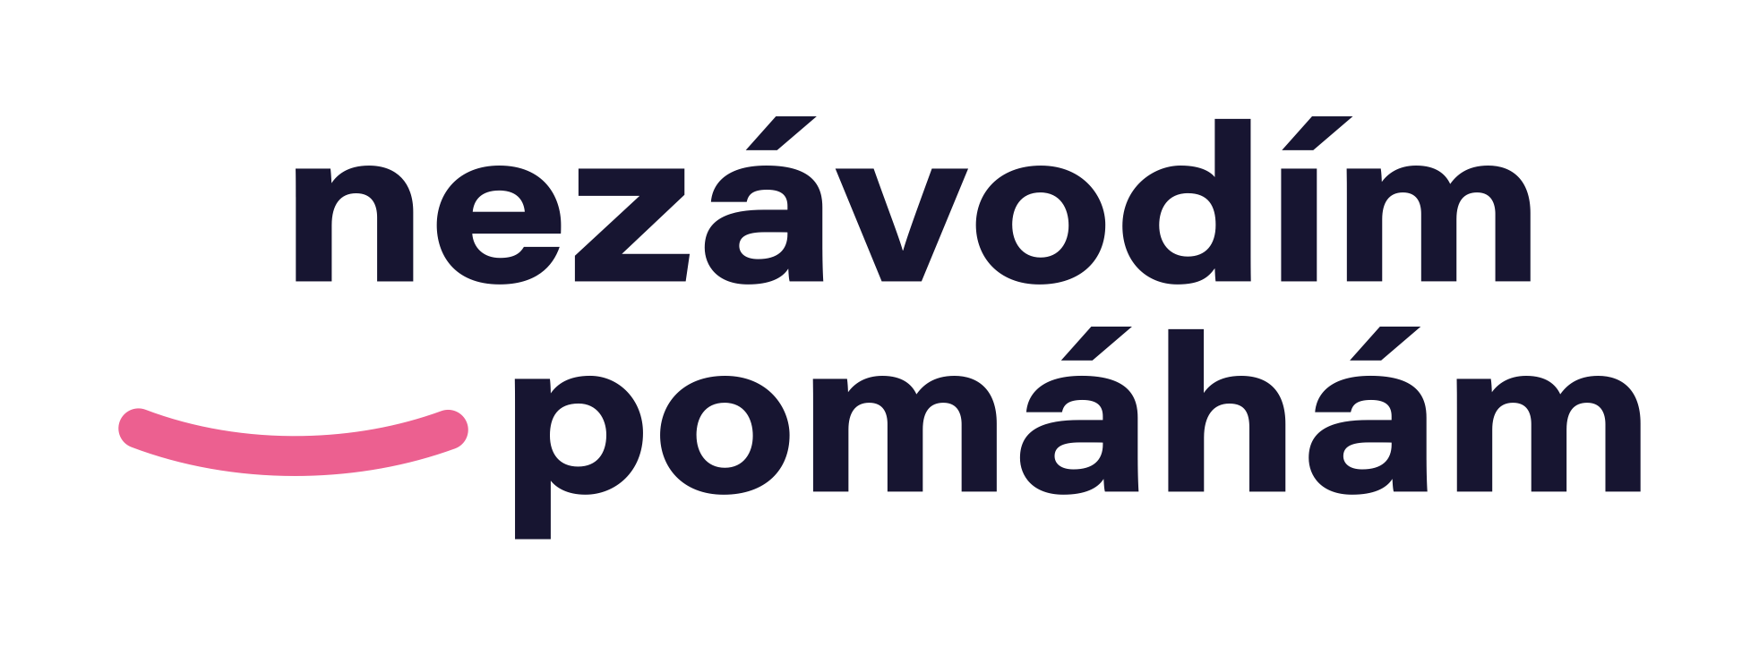

**Podmínky pro odečet daru**

**Poskytnutý dar je ve smyslu zákona o dani z příjmu správným darem, tedy dárce si může o jeho hodnotu snížit základ daně z příjmu (fyzické osoby podle § 15 odst. 1 zákona o dani z příjmu; právnické osoby podle § 20 odst. 8 zákona o dani z příjmu).**

**Podmínky pro odečet daru od základu daně dle Zákona č. 586/1992 Sb., o daních z příjmů:**

**Podmínky pro fyzické osoby, včetně zaměstnanců** (podle § 15 odst. 5 zákona o dani z příjmu): Od základu daně mohou fyzické osoby (včetně zaměstnanců) odečíst hodnotu darů, pokud úhrnná hodnota darů ve zdaňovacím období (kalendářní rok) přesáhne 2 % ze základu daně anebo činí alespoň 1000 Kč. V úhrnu lze odečíst nejvýše 10 % ze základu daně. Osoby samostatně výdělečně činné (OSVČ) uplatňují odpočet darů z daní přímo ve svém daňovém přiznání. Zaměstnanci, kteří si podávají vlastní daňové přiznání, uplatní odpočet obdobně jako OSVČ – tedy ve svém daňovém přiznání. Zaměstnanci, jimž daňové vyrovnání zpracovává zaměstnavatel, předkládají potvrzení o poskytnutí daru své mzdové účtárně jednou ročně, nejpozději do 15. 2., a to za celý předchozí rok. Snížení daňového základu se následně projeví v rámci daňového vyrovnání ve vyšší zpravidla březnové výplatě.

**Podmínky pro právnické osoby** (podle § 20 odst. 8 zákona o dani z příjmu): Od základu daně mohou právnické osoby odečíst hodnotu darů, pokud hodnota daru činí alespoň 2000 Kč. V úhrnu lze odečíst nejvýše 5 % z již sníženého základu daně. Tento odpočet nemohou uplatnit poplatníci, kteří nejsou založeni nebo zřízeni za účelem podnikání. Pro daňové účely musí jít tedy minimálně o dar ve výši alespoň 2 000 Kč.

Pokud si chcete odečíst dar z daňového základu, potřebujete, aby vám příjemce daru vystavil potvrzení. Na tomto dokladu musí být vždy uveden účel, na který byl dar věnován. Odpočet lze uplatnit tehdy, pokud je účel v souladu se zákonem č. 586/1992 Sb., o daních z příjmů zaměstnání.

Pro vystavení darovací smlouvy či potvrzení o daru pro daňové účely pište na email [info@nezavodim.cz](mailto:info@nezavodim.cz).